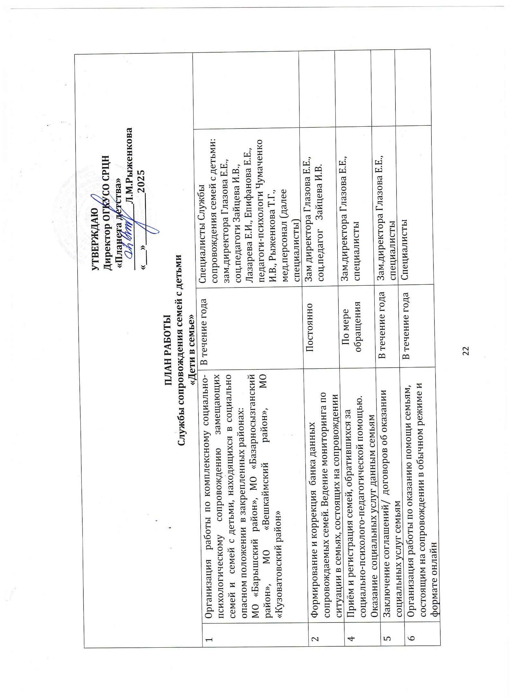

|  |  |  |  |  |  |  |  |  |  |
| --- | --- | --- | --- | --- | --- | --- | --- | --- | --- |
| 7 | -Составление совместного плана мероприятий с семьёй, мобилизация внутреннего потенциала семей;  - Закрепление наставника за семьёй из состава сотрудников;  -Организация патронажной деятельности | Индивидуально | | Зам.директора Глазова Е.Е., специалисты | | |  | | |
| 8 | Межведомственное взаимодействие:  - информация о семьях СОП в соцзащиту, КПДН и ЗП;  -информация (справки) о замещающих семьях в органы опеки;  -предложения в ИПР семей;  -составление совместных планов по выходу семей из кризисной ситуации  -отчеты по исполнению ИПР | По мере необходимости | | Зам.директора Глазова Е.Е., специалисты | | |  | | |
| 9 | Организация деятельности детско-родительского клуба «Семь+Я» | 1 раз в месяц | | Воспитатель Меркулова Е.Б., приглашенные специалисты ведомств | | |  | | |
| 10 | Проведение традиционных благотворительных акций, с целью оказания социальной помощи семьям, нуждающимся в социальной поддержке:   * «Весенняя неделя добра» * «Помоги собраться в школу» * «Уютный дом» | Апрель  Август  Декабрь | | Зам. директора Глазова Е.Е., зав. отделениями Никулаева Т.В., соц.педагог Зайцева И.В., воспитатели | | |  | | |
| 11 | Выступления в **СМИ** | Постоянно | | Специалисты | | |  | | |
| 12 | Проведение **«Дней открытых дверей»:**  -Международный женский день;  -Международный день семьи;  -День семьи, любви и верности;  -День семейного общения;  -Декада материнской славы | Ежеквартально  Март  Май  Июль  Сентябрь  Ноябрь | | Зам.директора Глазова Е.Е., специалисты | | |  | | |
| 13 | Распространение полезной информации через социальные сети «Viber» в группу «Родители Планеты детства» | В течение года | | Зам. директора Глазова Е.Е.  специалисты | | |  | | |
| 14 | Сменность информационного стенда для родителей «Специалисты рекомендуют…» | В течение года | | Специалисты | | |  | | |
| 15 | Организация социального партнерства со всеми учреждениями системы профилактики в МО «Барышский район» | В течение года | | Зам.директора Глазова Е.Е.,  специалисты | | |  | | |
| 16 | Ведение учётных дел семей, отчетной документации | В течение года | | Зам.директора Глазова Е.Е., специалисты | | |  | | |
| 17 | Участие в социальных десантах МО «Барышский район», МО «Базарносызганский район», МО «Вешкаймский район», МО «Кузоватовский район» (по отдельному графику Министерства социального развития) | В течение года | | Зам.директора Глазова Е.Е., специалисты | | |  | | |
| 18 | Выездные мероприятия в районы области в рамках деятельности «Мобильная бригада» Службы сопровождения семей с детьми «Дети в семье» | 1 раз в месяц  по отдельному графику | | Зам.директора Глазова Е.Е., специалисты, приглашенные ведомства | | |  | | |
| № | Содержание | Срок | | Ответственный | | | **Отметка о выполнении** | | |
| ***Социально-психологическое сопровождение семей*** | | | | | | | | | | |
| 1 | **Диагностическая работа:**индивидуальная диагностика детей и их семей, обратившихся в отделение сопровождения, состоящих на учете в отделении с целью:  - изучения особенностей личностного развития и поведения детей, семейных ресурсов | | При зачислении на сопровождение | | | Педагоги-психологи Чумаченко И.В., Рыженкова Т.Г., соц.педагоги Лазарева Е.И., Зайцева И.В. | |  | | |
| 2 | Диагностика и обследование детей и их родителей для выявления и анализа  -психического состояния,  -индивидуальных особенностей,  -определения степени отклонения в поведении для разработки рекомендаций по коррекции отклонений. | | При зачислении на сопровождение | | | Педагоги-психологи Чумаченко И.В., Рыженкова Т.Г. | |  | | |
| 3 | Обследование социально-дезадаптированных семей и детей, направленное  на установление форм и степени дезадаптации,  ее источников и причин,  на изучение особенностей личностного развития и поведения детей,  семейных ресурсов и степени риска в технологии **«работа со случаем»** | | При зачислении на сопровождение | | | Педагоги-психологи Чумаченко И.В., Рыженкова Т.Г | |  | | |
| ***Психологическая коррекция*** | | | | | | | | | | |
| 1 | Организация и проведение занятий для родителей и их детей, в т.ч. в режиме онлайн по программампсихолого-педагогического сопровождения:   * Программа **«Мостик»** (психолого-педагогической реабилитации по восстановлению и укреплению детско-родительских отношений); * **«Семейный тимбилдинг»** (по организации семейного досуга с целью профилактики семейного неблагополучия, укрепления семейных отношений, пропаганды ЗОЖ, спорта) * **«Мы защитить сумеем детство»** (по профилактике семейного сиротства, работе Мобильной бригады с семьями СОП); * **«Шаги навстречу друг другу**» (коррекция детско-родительских отношений); * **«Дорога к дому»** (по восстановлению родителей в родительских правах); * **«Перезагрузка.ру»** (профилактика алкогольной зависимости у родителей) * **«Планета Семь+Я»** (по профилактике вторичного сиротства, работа с замещающей семьёй) | | В течение года | | | Педагоги-психологи  Чумаченко И.В.,  Рыженкова Т.Г.,  соц.педагоги  Лазарева Е.И., Зайцева И.В. | |  | | |
| 2 | Формирование оптимальной родительской позиции | | В течение года  по расписанию | | | Педагоги-психологи Чумаченко И.В., Рыженкова Т.Г | |  | | |
| 3 | Социально-психологический патронаж семей, состоящих на сопровождении и по запросу | | По графику выездов | | | Специалисты Службы | |  | | |
|  | ***Психологическое консультирование*** | | | | | | |  | | |
| Индивидуальное и групповое консультирование семей по заявленным и выявленным проблемам с целью оказания помощи, в т.ч. телефонные и онлайн. | | В течение года  и по запросу | | | Педагоги-психологи  Чумаченко И.В., Рыженкова Т.Г | |  | | |
| Организация плановых консультаций:  1.«Мой ребёнок-поиски взаимопонимания»  2. «Как избежать конфликта»  3. «Уровни и составляющие детской ответственности»  4.«Притчи о семье» по повышению психологической и педагогической культура родителей | | Февраль  Апрель  Август  Октябрь | | | Педагоги-психологи:  Рыженкова Т. Г.  Чумаченко И.В.  Рыженкова Т. Г.  Чумаченко И.В. | |  | | |
| ***Социально-правовые услуги*** | | | | | | | | | | |
| 1 | Социально-правовая диагностика семей, постановка «социального диагноза» | | По мере обращения в Службу | | | Соц. педагоги  Лазарева Е.И.,  ЗайцеваИ.В., Епифанова Е.Е. | |  | | |
| 2 | Первичный и консультативный прием родителей и несовершеннолетних | | В течение года | | | Соц. педагоги  Лазарева Е.И.,  ЗайцеваИ.В., Епифанова Е.Е. | |  | | |
| 3 | Патронирование семей с детьми, состоящих на сопровождении с целью изучения проблем и определения путей их решения | | По графику | | | Соц. педагоги  Лазарева Е.И.,  Зайцева И.В. | |  | | |
| 4 | -Социально-правовое консультирование по различным проблемам.  **-Плановое консультирование:** по вопросам социально-правовой направленности, в т.ч. онлайн и выездные консультации:  **- «**Детско-родительский конфликт и способы его преодоления» (Лазарева Е.И.);  -«Безопасность в семье –это важно» (Зайцева И.В.);  -«Как охранить свой авторитет» (Лазарева Е.И.);  -Тревожность и агрессивность в подростковом возрасте» (Зайцева И.В.);  - «Язык жизни: ненасильственное общение» (Лазарева Е.И.);  -«Когда слово воспитывает. Методы воспитания в семье» » (Зайцева И.В.) | | В течение года  По мере необходимости  1 раз в квартал  Январь  Апрель  Июнь  Август  Октябрь  Декабрь | | | Соц. педагоги  Лазарева Е.И.,  Зайцева И.В., Епифанова Е.Е. | |  | | |
| Организация работы по определению и восстановлению социально-правового статуса семьи | | В течение периода сопровождения семьи | | | Соц.педагог Лазарева Е. И. | |  | | |
| ***Социально–бытовая реабилитация семей.*** | | | | | | | | | | |
| 1. | -Содействие в получении материальной и адресной социальной помощи, льгот, пособий и других выплат, установленных действующим законодательством, несовершеннолетним и  семьям, оказавшимся в трудной жизненной ситуации;  -Помещение несовершеннолетних, находящихся в ТЖС на стационарное отделение (по решению Семейного консилиума) для предоставления социальных услуг | | В течение года | | | Специалисты Службы | |  | | |
| 2 | Оказание содействия в улучшении санитарно-гигиенических норм и жилищно-бытовых условий семей | | По мере необходимости | | | Специалисты Службы | |  | | |
| ***Социально– медицинская реабилитация семей.*** | | | | | | | | | | |
| 1 | Проведение первичной медицинской диагностики вновь обратившихся за помощью семей (родителей, детей). Анализ сопроводительных документов | | По мере обращения в Службу семей и постановки на сопровождение | | | Врач-педиатр  Белова И.В. | |  | | |
| 2 | Содействие в осмотре детей врачами узких специальностей (хирург, невролог и др.) | | по необходимости | | | Врач-педиатр Белова И.В., ст. медсестра Алатырцева Т.А. | |  | | |
| 3 | Систематическое наблюдение за состоянием здоровья детей в сопровождаемых семьях, проведение | | По мере необходимости в период сопровождения | | | Ст. медсестра Алатырцева Т.А.. медицинские сёстры | |  | | |
| 4 | Консультирование семей медицинским персоналом по волнующим вопросам | | Постоянно | | | Ст. медсестра Алатырцева Т.А.. медицинские сёстры | |  | | |
| 5 | Активизация санитарно-просветительной и профилактической работы в рамках выездных мероприятий и в заседаниях клуба «Семь+Я», в т.ч.:  -Соблюдение режима дня в семье;  -Профилактика быстрой утомляемости детей;  -Вакцинация -одно из наиболее эффективных средств профилактики;  -Вредные и полезные привычки | | По плану  Февраль  Июнь  Сентябрь  Ноябрь | | | Врач педиатр Белова И.В.,  ст.медсестра Алатырцева Т.А.,медицинские сёстр:  Еделькина Н.М.  Арапова О.А.  Бурлакова Н.В.  Селивенко Т.В. | |  | | |
| ***Социально-педагогические услуги*** | | | | | | | | | | |
| **Социально-психолого-педагогическая работа с родителями:** | | | | | | | | | | |
| 1 | **Диагностическая работа** с родителями | | В течение года | | Социальные педагоги Лазарева Е.И., Зайцева И.В.  Педагоги-психологи Рыженкова Т.Г., Чумаченко И.В. | | | |  | |
| 2 | **Проведение родительских собраний** на темы:  **1.** «Здоровая семейная иерархия»:  -Роль семьи и семейных традиций (Зайцева И.В.)  -Безопасное использование и хранение лекарственных средств в домашних условиях (Арапова О.А.);  **2.** «Взаимоотношения в семье – отражение в ребёнке»:  -Тренинг «Тепло семьи-залог успешности ребёнка» (Рыженкова Т.Г.)  - Гигиена ребёнка (Бурлакова Н.В.)  **3.** «От шалости к преступлениям» (с участием инспектора ПДН Кузнецовой А.Н.):  -Деловая игра с элементами тренинга «Гармония в общении» (Чумаченко И.В.)  -Влияние гаджетов на здоровье ребёнка (Селивенко Т.В.)  **4.** «Буллинг, кибербуллинг, детская агрессия»:  -Противоречия подросткового возраста (Лазарева Е.И.)  -Профилактика граппа и простудных заболеваний (Еделькина Н.М.) | | Февраль  Май  Сентябрь  Ноябрь | | Педагог-психолог Чумаченко И.В.  Социальный педагог  Лазарева Е.И.  Социальный педагог  Зайцева И.В.  Педагог-психолог Рыженкова Т.Г. | | | |  | |
| 3 | **Социально-педагогическое** **консультирование** детей и их родителей: | |  | | *Специалисты:* | | | |  | |
| Цивилизованно решаем конфликты | | Январь | | Соц. педагог Лазарева Е.И. | | | |  | |
| Воспитание привычек у детей | | Март | | Соц. педагог Зайцева И.В. | | | |  | |
| Меры безопасности детей в семье в летний период | | Май | | Зам.директора Глазова Е.Е. | | | |  | |
| Как уберечь ребёнка от зависимостей | | Июль | | Соц. педагог Лазарева Е.И. | | | |  | |
| Когда в семье согласья нет… | | Август | | Соц. педагог Зайцева И.В. | | | |  | |
| Телефон –польза или вред? | | Октябрь | | Зав. отделением Никулаева Т.В. | | | |  | |
| 4. | **Родительский всеобуч:** | |  | |  | | | |  | |
| Теория: Детско-родительские отношения  Практикум: Роль личного примера родителей в воспитании детей. Тренинг «Счастлив тот, кто счастлив дома» | | Январь | | Педагог-психолог Чумаченко И.В.  Соц.педагог Зайцева И.В.. | | | |  | |
| Теория: Административная ответственность родителей за ненадлежащее воспитание, обучение и содержание несовершеннолетних детей  Практикум: Тренинг «Я и мой ребёнок» | | Апрель | | Соц.педагог Лазарева Е.И.  Педагог-психолог Рыженкова Т.Г. | | | |  | |
| Теория: Безопасность детей-забота взрослых .  Практикум: Интерактив «Волнуйтесь спокойно» | | Август | | Соц.педагог Зайцева И.В.  Педагог-психолог Чумаченко И.В. | | | |  | |
| Теория: Факторы деструктивного поведения в детско-подростковой среде.  Практика: Тренинг «Мой непростой подросток» | | Октябрь | | Соц.педагог Лазарева Е.И.  Педагог-психолог Рыженкова Т.Г. | | | |  | |
| 5. | **Психолого-педагогические тренинги:** | | | | | | | | | |
| Тренинговое занятие «Мир начинается дома» | | Январь | | | Педагог-психолог Чумаченко И.В. | | |  | |
| Познавательный тренинг «Семья –главное богатство человека» | | Май | | | Соц.педагог Лазарева Е.И. | | |  | |
| Тренинговое занятие «Навстречу друг к другу» | | Сентябрь | | | Педагог-психолог Чумаченко И.В. | | |  | |
| Психологический тренинг «Путь понимания и доверия» | | Октябрь | | | Педагог-психолог Рыженкова Т.Г. | | |  | |
| Детско-родительский тренинг «ЗОЖ семьи-залог здоровья ребёнка» | | Ноябрь | | | Соц.педагог Зайцева И.В. | | |  | |
| 6. | **Социально-значимые мероприятий в «Год защитника Отечества»**  **в рамках проекта «Расту V семье ГЕРОЯ**»  с участием замещающих семей, члены которых являются участниками СВО: | | | | | | | | | |
| Экскурсия в военно-патриотический клуб «Пограничник» в г.Барыше | | Февраль | | | Зам.директора Глазова Е.Е. | | |  | |
| Семейные велогонки «Великой Победе посвящается…» | | Май | | | Зам.директора Глазова Е.Е. | | |  | |
| Соревнования по армреслингу | | Июль | | | Воспитатель Меркулова Е.Б. | | |  | |
| Встреча матерей участников СВО и членов их семей «О той, кто дарует нам жизнь и тепло» | | Ноябрь | | | Воспитатель Меркулова Е.Б. | | |  | |
| Праздничная встреча «Новогодняя  перезагрузка»- приглашение семей на новогоднюю елку | | Декабрь | | | Воспитатель Ишкова В.Ю. | | |  | |
| «Домашнее визитирование» -выезды в замещающие семьи Барышского, Вешкаймского, Базарносызганского, Кузоватовского районов | | 1 раз в квартал | | | Специалисты Службы | | |  | |
|  | **Мероприятия в детско-родительском клубе «Семь+Я»** | | | | | | | | | |
| Информационные часы:  -«Семейные конфликты, их предотвращение»;  -«Кодекс поведения детей в семье, зачем он нужен?»;  -«Влияние семейного воспитания на формирование личности ребёнка»  -«Стрессы в вашей жизни и в жизни ваших детей. Как с ними бороться» | | Апрель  Июнь  Сентябрь  Декабрь | | | Руководитель клуба Меркулова Е.Б. | | |  | |
| Тематические встречи:  1.Игровая гостиная «Детям безопасная дорога»  2.Интерактив «О чём мечтают ваши дети?»  3.Круглый стол «Семейные традиции и современная семья»  4.Час общения «Что такое хорошо и что такое плохо» | | Март  Май  Август  Ноябрь | | | Руководитель клуба Меркулова Е.Б. | | |  | |
| **Методическая работа.** | | | | | | | | | | |
| 1. | Тиражирование деятельности Службы «Дети в семье» | | Систематически | | | Зам.директора Глазова Е.Е., специалисты | | |  | |
| 2. | Проведение консилиумов по утверждению, корректировке и завершению ИПСС (индивидуальной программы социального сопровождения) семей в рамках деятельности Службы «Дети в семье» | | 1раз в неделю и по мере необходимости | | | Зам.директора Глазова Е.Е., педагог-психолог Чумаченко И.В., соц.педагог Зайцева И.В., привлечённые специалисты | | |  | |
| 3. | Выпуск буклетов, памяток, рекомендаций, содержание рекомендации, советы | | 1 раз в квартал | | | Специалисты | | |  | |
| 4. | Консультации и собеседования со специалистами Службы «Дети в семье» | | 1 раз в квартал | | | Зам.директор Глазова Е.Е. | | |  | |
| 5. | Выпуск методических материалов:  - «В помощь специалистам по сопровождению семей»;  -Для родителей по воспитанию детей. | | 1 раз в квартал | | | Специалисты | | |  | |
| 6. | Мониторинг эффективности и возможная корректировка программ сопровождения | | 1 раз в полгода | | | Зам.директора Глазова Е.Е., специалисты | | |  | |
| 7. | Участие в мероприятиях на уровне Барышского района и области (конференции, заседания, методические объединения психологов, обучающие семинары ) | | Постоянно | | | Специалисты отделения | | |  | |
| 8. | Оформление и ведение необходимой документации (личных дел) на семей, находящихся на сопровождении, журнал консультаций и др. | | В течение года | | | Зам.директора Глазова Е.Е.,  соц. педагог Зайцева И.В., др.специалиты | | |  | |
| **Информационная компания.** | | | | | | | | | | |
| 1 | Информирование населения о деятельности Отделения сопровождения семей с детьми в местной газете «Барышские вести», электронных СМИ, соц.сетях | | 1 раз в квартал | | | Зам.директора Глазова Е.Е., специалисты отделения | |  | | |
| 2 | Информационная статья в газете «Барышские вести» (о проводимых Днях открытых дверей) | | Март,  ноябрь | | | Зам.директора Глазова Е.Е. | |  | | |
| 3 | Размещение информации на сайте учреждения о предоставлении социальных услуг семьям | | 1раз в квартал | | | Специалисты отделения | |  | | |
| 4 | Размещение полезной, просветительской информации для родителей в чате группы ватсап «Родители Планета детства» | | 1раз в неделю и по мере необходимости | | | Специалисты отделения | |  | | |